Oficio Nº18.440
rrp/com
S.40ª/371ª

VALPARAÍSO, 6 de junio de 2023

Tengo a honra comunicar a US. que la Cámara de Diputados, en sesión del día de hoy y a petición del diputado Jaime Araya Guerrero, acordó remitir a la Comisión de Obras Públicas, Transportes y Telecomunicaciones el proyecto de ley que modifica la ley N°21.170, para perfeccionar la entrega e instalación de dispositivos GPS en la contratación de pólizas de seguro para vehículos motorizados, correspondiente al boletín N°15.999-03, una vez haya sido informado por la Comisión que US preside.

En consecuencia, para el cumplimiento del propósito antes señalado, solicito a US. instruir que el expediente de tramitación del proyecto de ley sea, en su oportunidad, remitido a la Comisión señalada.

Lo que pongo en conocimiento de US., por orden del señor Presidente de la Cámara de Diputados, y en virtud del referido acuerdo.

Dios guarde a US.
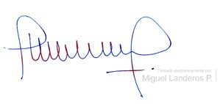

MIGUEL LANDEROS PERKIĆ
Secretario General de la Cámara de Diputados

